力士乐IndraMotion MTX micro
针对通用机床的CNC系统解决方案
紧凑、简单、功能强大



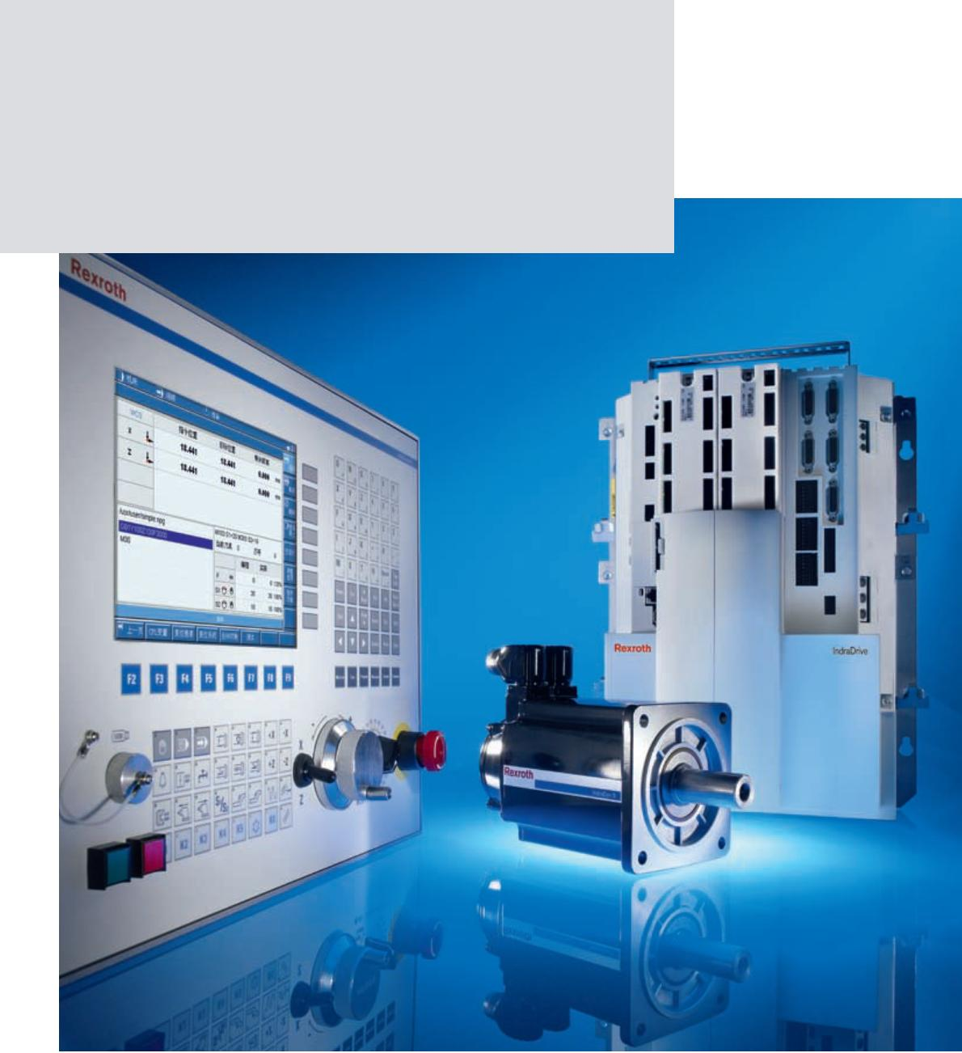

2
力士乐 IndraMotion MTX micro –
经济却功能强大
今天数控机床市场的多元化对通用机床的CNC系统提出经济有效性的要求。
力士乐成功开发了IndraMotion MTX micro系列通用型CNC系统，它非常适合经
济性的应用范围。
力士乐IndraMotion MTX micro
是一款为通用机床市场提供的紧
凑、简单、功能强大并且经济的
CNC系统解决方案，它由多轴集
成伺服驱动，高性能NC控制器
和用户友好的人机界面组成。
优势
• 力士乐成熟的IndraMotion、
IndraLogic和IndraDrive技术
确保了最高的可靠性和加工精
度—甚至达到纳米级。
• 所有需要的硬件/软件功能都集
成在一个核心部件上。
• 功能强大的32位处理器确保了
较短的CNC和PLC处理时间。
它使得IndraMotion MTX micro
成为一款最紧凑，并且功能强
大的CNC系统。
• 力士乐全系列产品为您提供全
球范围内的服务：
-数控系统
-伺服驱动
-输入/输出外围设备
-液压
-气动
-线性传动技术
Control City-自动化之城。
来自于自动化之城的
IndraMotion MTX micro是针对
通用机床的经济型CNC系统解
决方案。

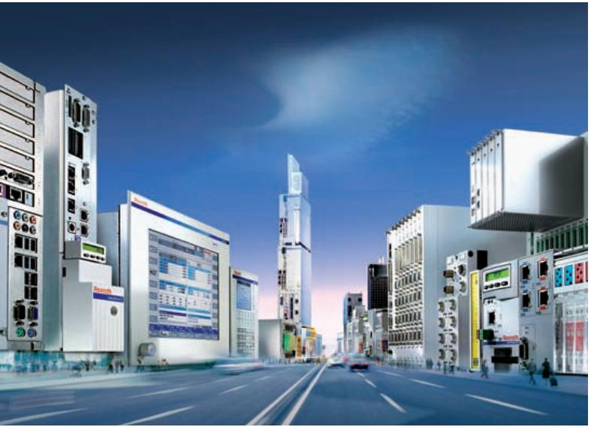

3
IndraMotion MTX micro为以下设备
提供通用的CNC解决方案
• 经济型数控车床
• 全机能数控车床
• 车削中心
功能特性
• 集成化的加工循环
• 集成了机床动作的PLC程序，
以及大量可供用户使用的功能
模块，实现了完美的交钥匙
方案
• 兼容IndraMotion MTX compact、
MTX standard、MTX performance
和MTX advanced
• 钻床
• 铣床
• IndraWorks调试软件减少调试
和诊断时间
• 加工中心
• 可实现中英文在线切换
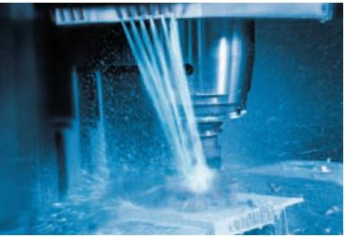
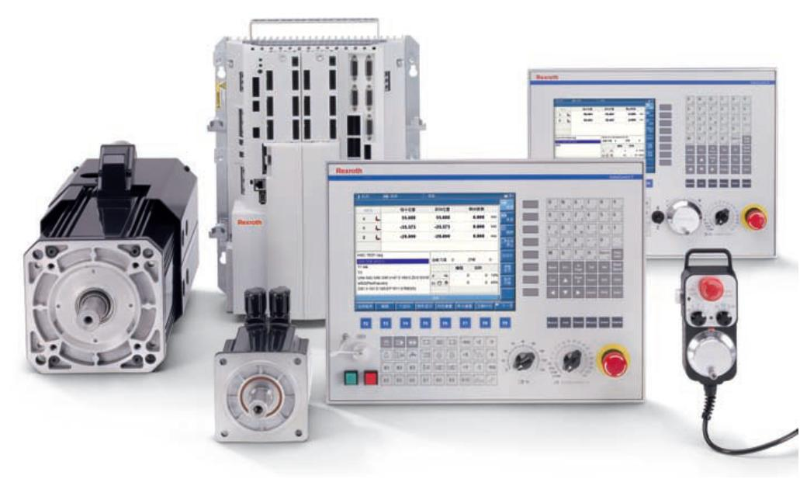
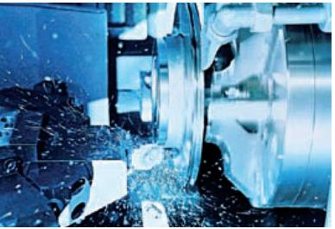
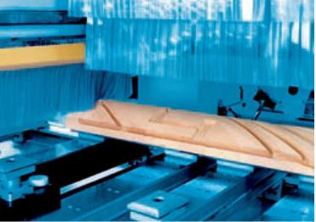

4
针对三轴通用机床的应用方案
以太网作为工程调试和DNC运行的标
准的通信接口
针对三轴通用机床的操作界面：
• 集成了所有的操作元件，包括启
动、停止、急停手轮和倍率选择
• 高亮度的8.4”彩色TFT显示屏
以太网
手持盒
• 可扩展的输入/输出模块
• 直接连线和快插连接方式
• 晶体管输出
USB存储器一键式
实现备份和还原
HMI通信线
轴3
伺服电机
连接动力电缆和
反馈电缆
轴4
伺服电机
编码器电缆
主轴编码器
电机连接电缆
轴1
• 高稳定性的工业级CF卡作为系统数
据存储介质
• 紧凑的系统硬件
• 便捷的电气安装
• 直接连接200V-500V，50/60Hz的
电源
• 高分辨率编码器
主轴驱动
• 用于进给轴的单圈或多圈绝对值编码器
• 用于主轴电机的单圈绝对值编码器
• 多种类型的常用编码器接口支持，从简
单的TTL至高端EnDat编码器
• 集成了主轴驱动，可以连接标准的
主轴电机或变频电机
• 额定功率最大到11KW
• 编码器无需记忆电池
范例配置，更多配置方式请咨询当地销售人员
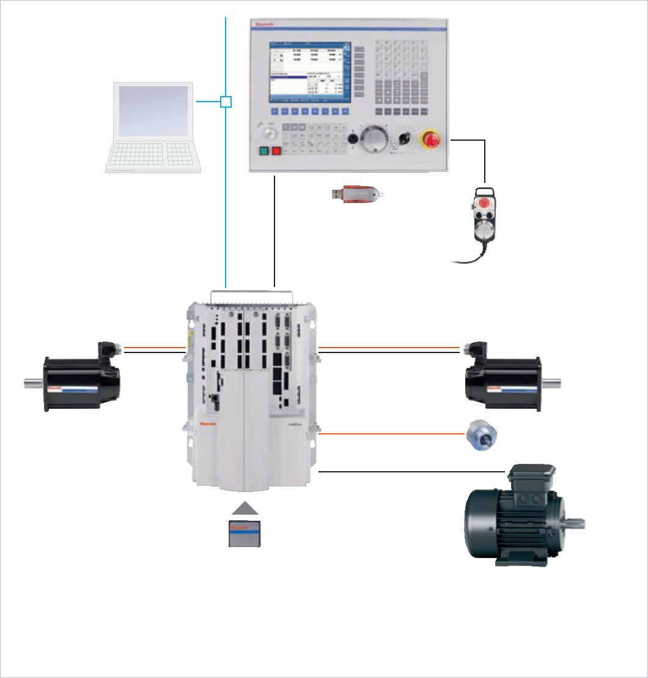

5
四轴通用机床的应用方案
以太网作为工程调试和DNC运行的标
准的通信接口
针对四轴通用机床的操作界面：
• 集成了所有的操作元件，包括启
动、停止、急停和倍率选择。
• 高亮度的10.4”彩色TFT显示器
以太网
手持盒
• 可扩展的输入/输出模块
USB存储器一键式
实现备份和还原
• 直接连线和快插连接方式
• 晶体管输出
HMI通信线
轴3
伺服电机
连接动力电缆和
反馈电缆
伺服电机
轴4
轴2
主轴编码器
轴1
编码器
电机供电
• 高稳定性的工业级CF卡作为系统数
据存储介质
伺服电机或第二主轴电机
• 结合CNC内核功能的集成化控制
• 符合IEC 61131-3标准的PLC
• 高性能伺服功能
主轴驱动
• 集成了主轴驱动，可以连接标准的
主轴电机
• 额定功率最大到11KW
范例配置，更多配置方式请咨询当地销售人员
